NÁVOD K OBSLUZE
BAFFIN TRIO

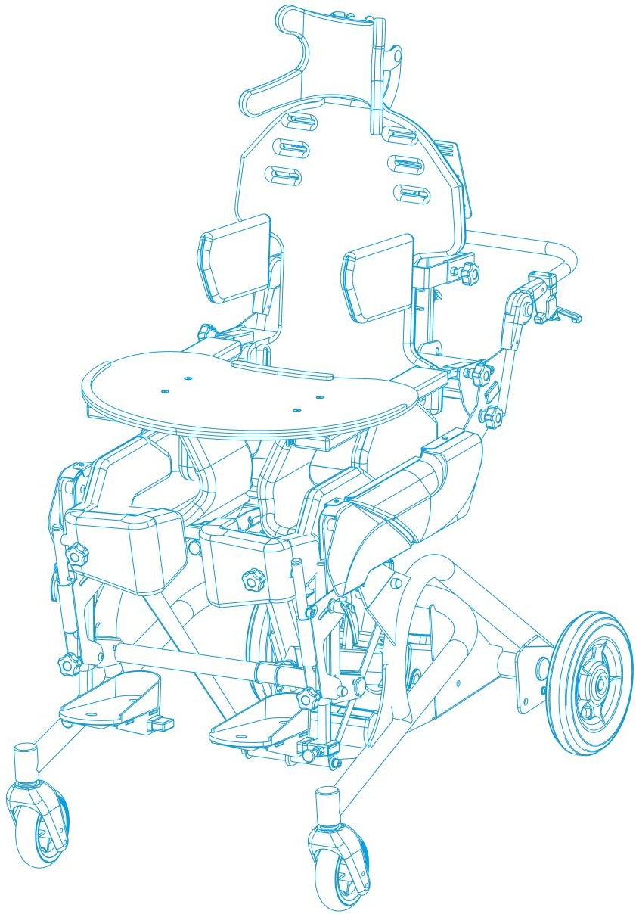

Velikosti: 1,2 ovládání: automatické

Vydání 1 – 18. 7. 2017

POZNÁMKA! ZA ZAŘÍZENÍ ZAKOUPENÉ OD PŘÍMÉHO ZÁSTUPCE SPOLEČNOSTI LIW CARE TECHNOLOGY NEBO VE SPECIALIZOVANÉM OBCHODĚ SE ZDRAVOTNICKÝMI POTŘEBAMI ZASTUPUJÍCÍM LIW CARE TECHNOLOGY V POLSKU JE ZODPOVĚDNÝ VÝHRADNĚ VÝROBCE.

POZNÁMKA! POUŽÍVEJTE POUZE VE VNITŘNÍCH PROSTORÁCH BEZ PRAHŮ.

POZNÁMKA! PŘI POUŽITÍ VÝROBKU, SERVISU, MECHANICKÉM NASTAVENÍ A SEŘÍZENÍ MŮŽE HROZIT NEBEZPEČÍ UVÍZNUTÍ A/NEBO SEVŘENÍ ČÁSTÍ TĚLA UŽIVATELE/PEČOVATELE V OTVORECH/DRÁŽKÁCH PRVKŮ ZAŘÍZENÍ. TYTO KROKY SE DOPORUČUJE PROVÉST VELMI PĚČLIVĚ. PO NASTAVENÍ STABILIZAČNÍ POLOHY ŘÁDNĚ UTÁHNĚTE MATICE A ŠROUBY.

POZNÁMKA! PŘED ZAHÁJENÍM ÚKONŮ SI DŮKLADNĚ PROSTUDUJTE TUTO PŘÍRUČKU.

- Úvod 4
- Varování a bezpečnostní informace 4
- Technické informace 5
  - Technické údaje 6
- Určení produktu 7
- Nastavení a přizpůsobení 7
    - Nastavení šířky a hloubky multifunkčního zařízení 7
    - Nastavení šířky 7
    - Sejmutí pánevních opěrek 8
    - Sejmutí plastových krytů 9
  - Nastavení hloubky 10
  - Nastavení polohy sedadla 10
  - Nastavení bočních opěrek 11
    - Nastavení šířky bočních opěrek 11
    - Demontáž bočních opěrek 11
  - Nastavení područek 12
    - Sejmutí područek 12
  - Nastavení opěrky nohou 13
    - Nastavení výšky opěrky nohou 13
    - Nastavení úhlu a polohy stupačky 13
    - Upevnění nohy na stupačce 14
  - Nastavení a regulace kolenních opěrek 14
    - Uvolnění a zajištění kolenních opěrek 14
    - Regulace a nastavení kolenních opěrek 15
  - Nastavení zádové opěrky 15
  - Nasazení a nastavení vesty a kyčelních popruhů 16
- Změna polohy 17
  - Změna polohy / vzpřímení 17
  - Změna z polohy vsedě do stoje 17
  - Změna z polohy vsedě do lehu 18
- Vybavení 18
  - Opěrka hlavy 18
    - Nastavení hlavové opěrky 18
  - Tabulka 19
    - Nastavení rozteče nosníků stolu 19
    - Montáž stolu 19
  - Čalounění 19
  - Baterie 19
  - Vestavěný systém zámku páteře 20
- Manipulace se zařízením 21
- Všeobecná péče a čištění 21
- Likvidace produktu 22
- Servis a údržba 22
- Typový štítek 22
- Významy symbolů 23
- Shoda s bezpečnostními požadavky pro zdravotnické prostředky 23
ZÁRUČNÍ LIST 24

Multifunkční zařízení BAFFIN TRIO vyvinuté společností LIW Care Technology Sp. z o.o. bylo navrženo a patentováno pro nový přístup při během rehabilitace. Bylo vynaloženo veškeré úsilí k tomu, aby multifunkční zařízení BAFFIN TRIO bylo velmi snadno použitelné a poskytovalo širokou škálu anatomických úprav a korekcí držení těla.
1. Úvod
Před použitím si prosím přečtěte tuto příručku. Aby byla zajištěna bezpečnost a pohodlí pro uživatele a pečovatele, a aby se předešlo možnému poškození zařízení, je důležité dodržovat všechny pokyny a doporučení. Pokud existuje více pečovatelů nebo noví pečovatelé, měli by všichni zúčastnění obdržet školení o zařízení a měli by mít kopii tohoto dokumentu nebo by si měli být vědomi, kde se nachází z hlediska referenčních účelů. U distributorů ke k dispozici bezplatné školení. Abyste mohli maximálně využít všechny funkce zařízení Baffin TRIO, je důležité před použitím produkt správně nastavit a přizpůsobit konkrétním potřebám uživatele.
2. Varování a bezpečnostní informace
Bezpečnost těch, kteří používají naše výrobky, je pro společnost LIW Care Technology Sp. z o.o. na prvním místě. Aby byla zajištěna bezpečnost a komfort při používání produktu BAFFIN TRIO, a aby se předešlo riziku poškození zařízení, je velmi důležité, aby si uživatel a/nebo další osoby podílející se na provozu zařízení před používáním zařízení přečetli tento návod včetně doporučení a varování, a aby vše řádně pochopili.

Varování ohledně bezpečnosti a nesprávného použití:
- Na tomto výrobku neprovádějte žádné změny, které by mohly ovlivnit bezpečnost.
- Veškerá zařízení uvedená v této příručce se smí používat pouze popsaným způsobem.
- V případě potřebných oprav jednejte bez prodlení.
- Pokud jsou na tomto výrobku provedeny změny, které mohou mít vliv na bezpečnost, osoba, která tyto změny provádí, nese odpovědnost. Výrobce nebo distributor po odeslání neodpovídá za žádné změny nebo úpravy provedené na jejich výrobcích.

Vezměte prosím na vědomí tento symbol.
Upozorňuje na konkrétní body týkající se bezpečnosti. Nedodržování těchto pokynů by mohlo ohrozit uživatele nebo pečovatele.

Přeprava
Uživatel by neměl být přepravován v zařízení BAFFIN TRIO ve vozidle.

Servis a údržba
Je důležité provádět pravidelný servis a údržbu. Tím se maximalizuje životnost zařízení. Viz příslušná kapitola této příručky.

Cesta v letadle
Pokud je zařízení BAFFIN TRIO přepravováno v nákladním prostoru letadla, ať ve složeném nebo rozloženém stavu, ujistěte se, že je dobře podložené a zabalené a bezpečně zajištěné.

3. Technické informace
Multifunkční zařízení BAFFIN TRIO sestává z následujících komponent¹:

1. Středová část (páteř) | 13. Akční členy
2. Zádová opěrka | 14. Tlačná rukojeť
3. Bočnice | 15. Brzdy
4. Kyčelní opěrky | 16. Opěrka hlavy
5. Abdukční pásy na nohy | 17. Patní opěrky
6. Stehenní opěrka | 18. Stůl
7. Područky | 19. Baterie
8. Kolenní opěrka | 20. Přihrádka na respirátor
9. Opěrka nohou | 21. Systém zámku páteře
10. Stupačka
11. Základna
12. Sedadlo

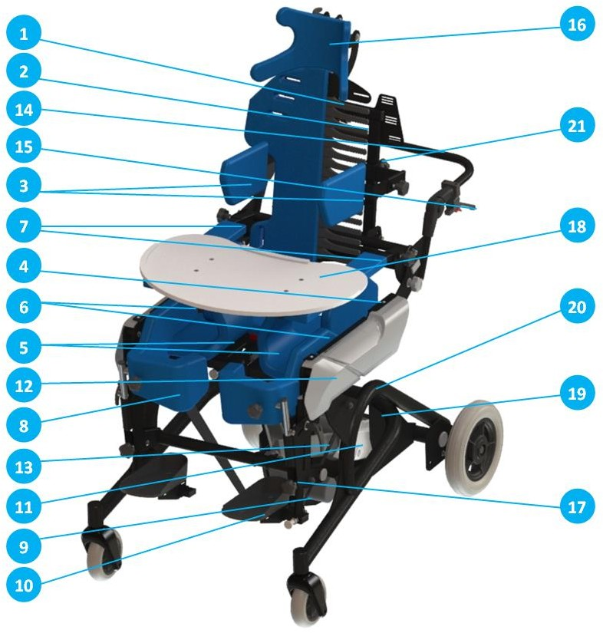

Obr. 1: Komponenty multifunkčního zařízení

¹Vybavení multifunkčního zařízení Baffin TRIO je k dispozici v závislosti na kontinentu a zemi určení.

3.1 Technické údaje
Jsou k dispozici dvě verze o různých velikostech. Podrobné parametry jsou uvedeny v tabulce níže:

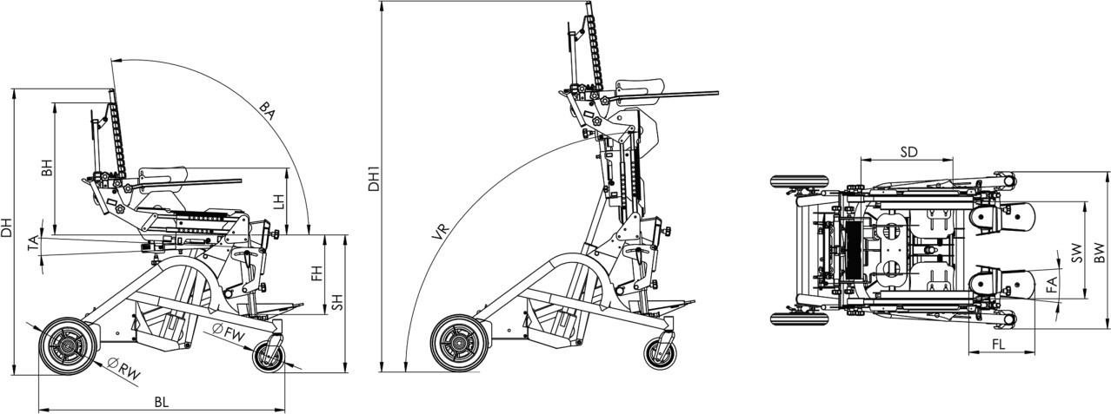

 |  | Velikost I (cm) | Velikost II (cm)
1 | Výška sedáku (SH) | 62 | 62
2 | Výška zad (BH) | 61 | 77
3 | Úhel zádové opěrky (BA) | 80° ÷ 115° | 80° ÷ 115°
4 | Rozsah vertikalizace (VR) | 0° ÷ 85° | 0° ÷ 85°
5 | Délka základny (BL) | 106 | 112
6 | Šířka základny (BW) | 69 | 77
7 | Výška podnožky (FH) | 32÷42 | 35÷49
8 | Délka podnožky (FL) | 28 | 32
9 | Průměr zadního kola (RW) | 25 | 25
10 | Průměr předního kola (FW) | 14 | 14
11 | Hloubka sedáku (SD) | 36÷50 | 50÷64
12 | Šířka sedáku (SW) | 27÷40 | 34÷45
13 | Úhel stupačky (FA) | +/-14° | +/-14°
14 | Úhel sklápění (TA) | 7° | 7°
15 | Výška boční opěrky (LH) | 26÷44 | 31÷62
16 | Výška zařízení v poloze odpočinku (DH) | 120 | 130
17 | Výška zařízení ve vertikální poloze (DH1) | 172 | 200
18 | Hmotnost zařízení | 57 kg | 67 kg
19 | Maximální hmotnost uživatele | 90 kg | 90 kg

4. Určení produktu

Multifunkční zařízení BAFFIN TRIO umožňuje uživateli měnit polohy mezi sedem, lehem vzpřímením pomocí ovládací jednotky. Je určeno pouze k použití v interiéru. Není vhodné k překonávání obrubníků. Není určeno k přepravě a uživatel by tedy neměl být přepravován v zařízení BAFFIN TRIO ve vozidle. Zamýšlenými uživateli jsou ti, kteří disponují vadným držením těla a svalovou dysfunkcí. Mezi konkrétní onemocnění patří dětská mozková obrna, svalová dystrofie, různé typy paralýzy, tetraplegie a paraplegie. Může být použita při léčbě pro prevenci následků posturálních defektů a nesprávného fungování těla s nimi spojeného. Zařízení umožňuje uvedení páteře a pánve do správné (optimální) polohy. Máte-li jakékoli dotazy nebo pochybnosti, obraťte se nejprve na svého poskytovatele zařízení / klinického lékaře.

5. Nastavení a přizpůsobení

Toto zařízení mohou nastavovat a seřizovat pouze oprávněné osoby. Důrazně se doporučuje, aby nastavení a seřízení provedl kvalifikovaný lékař nebo personál pověřený kvalifikovaným lékařem.

Nastavení šířky a hloubky multifunkčního zařízení

Nastavení šířky

Použijte knoflík označený červenou šipkou (obr. 3).

Otočením knoflíku doprava nebo doleva nastavíte šířku postranních opěrek pánve (obr. 3).
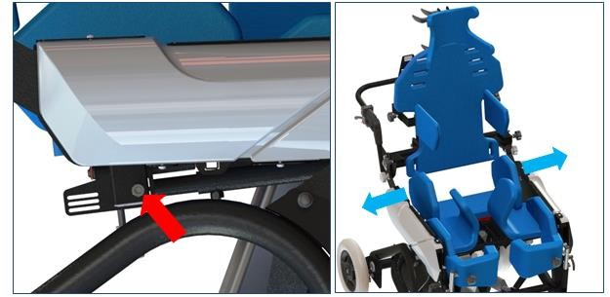
Obr. 3: Nastavení šířky pánevních opěrek

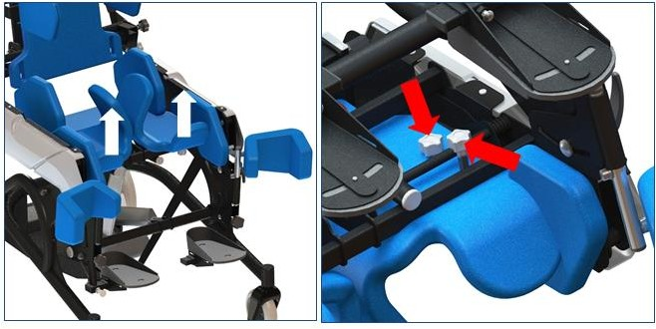
Obr. 4: Nastavení šířky stehenních opěrek

Knoflíky se nacházejí na levé a pravé straně zařízení. Fungují nezávisle. To umožňuje symetrické a asymetrické nastavení polohy těla uživatele. Pro nastavení vzdálenosti mezi stehenními opěrkami použijte dva knoflíky, které se nacházejí pod stehenními opěrkami (obr. 4).
Chcete-li seřídit opěrky, uvolněte čalounění ze stehenních opěrek a složte je, abyste odkryli knoflíky na spodní straně kovových opěrek.
Povolte knoflíky, abyste mohli volně nastavit požadovanou polohu stehenních opěrek. Po nastavení správné polohy utáhněte knoflíky, abyste nastavenou polohu zajistili. Stehenní opěrky mohou být umístěny v úhlu vůči podélné ose zařízení, což zvyšuje možnost odtažení stehna. Poloha stehenních opěrek ovlivňuje správnou polohu kolen vůči pánvi.
Knoflíky se nacházejí na pravé a levé straně zařízení. Fungují nezávisle. Umožňují symetrické a asymetrické nastavení polohy těla uživatele.

Sejmutí pánevních opěrek
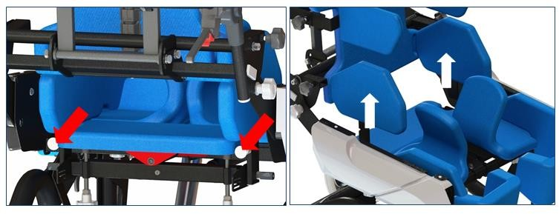
Obr. 5: Sejmutí pánevních opěrek

Systém bočních opěrek pánve lze rychle namontovat nebo demontovat. Chcete-li jej sejmout, vytáhněte nastavovací čep a vytáhněte pánevní podpěry z držáku (obr. 5). Pokud chcete pánevní opěrky nasadit zpět, opět vytáhněte nastavovací čep a zatlačte podpěry do držáku do požadované hloubky. Automatický upevňovací systém zajistí opěrky proti náhodnému vytažení.

Sejmutí plastových krytů
Před nastavením hloubky sedadla sundejte plastové kryty na obou stranách zařízení. Kryty jsou upevněny pomocí 4 šroubů (2 na každé straně) umístěných na horním a spodním krytu (obr. 6).

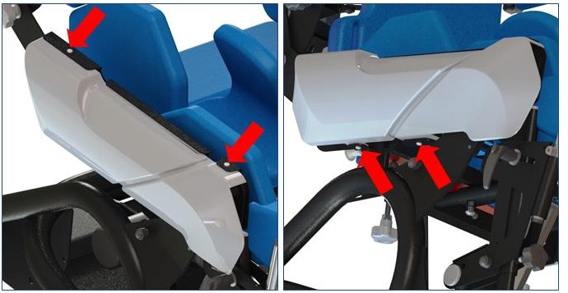
Obr. 6: Šrouby krytů

Po vyšroubování šroubů vytáhněte kryty z upevňovacích drážek (obr. 8). Abyste předešli poškození krytů, nejprve sejměte zadní kryt (vnější) a poté přední kryt (vnitřní) (obr. 7).
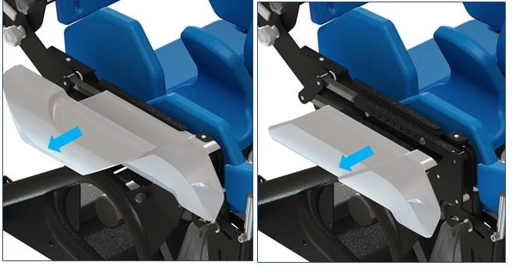
Obr. 7: Pořadí odstraňování plastových krytů
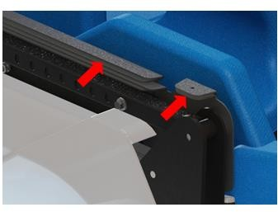

Obr. 8: Upevňovací drážky
Kryty namontujte stejným způsobem v opačném pořadí. Nasaďte nejprve přední kryt a poté zadní.

Nastavení hloubky
Pro nastavení hloubky sedadla použijte zajišťovací šrouby označené červenými šipkami (obr. 9). Po úplném odšroubování šroubů na obou stranách zařízení je možné změnit hloubku zařízení. Zadní část sedadla zatlačte nebo vytáhněte do požadované hloubky. Hloubka sedadla musí být nastavena tak, aby osa zařízení (na obrázku označená X a Y) odpovídala anatomické ose kyčelního kloubu a kolenního kloubu. Ujistěte se, že (po nastavení požadované hloubky) jsou šrouby řádně utaženy symetricky do odpovídajících otvorů na obou stranách zařízení. Pokud tak neučiníte, může dojít k poškození.
Při utahování šroubů pro nastavení hloubky sedadla přidržujte zádovou opěrku. Nastavení příliš malé hloubky sedadla může způsobit tlak na kolena ve vzpřímené poloze. Nastavení příliš velké hloubky sedadla může způsobit sklouznutí pacienta dolů a dojde k tlaku na podpaždí.

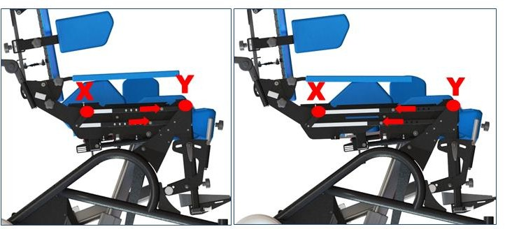
Obr. 9: Nastavení hloubky sedadla

Nastavení polohy sedadla
Pro nastavení polohy sedadla použijte šroub označený červenou šipkou (obr. 10). Po uvolnění šroubu sedadlo vytáhněte nebo zasuňte do požadované hloubky. Po seřízení postavte zařízení a ujistěte se, že sedadlo nekoliduje se spodní částí středové části (páteř zádové opěrky).
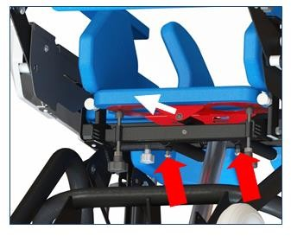
Obr. 10: Nastavení polohy sedadla

Nastavení polohy sedadla musí být provedeno pokaždé po nastavení jeho hloubky (viz 5.3). Umístěním sedadla do nesprávné polohy může dojít k ohrožení pacienta nebo k poškození sedadla.

Nastavení bočních opěrek

Nastavení šířky bočních opěrek
Chcete-li upravit šířku a výšku bočních opěrek, odšroubujte knoflík označený červenou šipkou na obrázku 11. Po nastavení šířky a výšky bočních podpěr utáhněte knoflík.
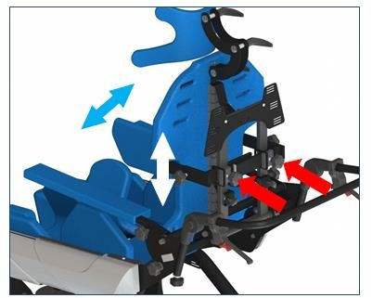
Obr. 11: Nastavení šířky a výšky bočních opěrek

Pečlivě zkontrolujte, zda je nastavení zcela správné, tj.:
- Žádná část zařízení nevyvíjí příliš velký tlak na žádné části těla uživatele.
- Mezi uživatelem a zařízením není příliš mnoho prostoru.
- Po nastavení systému pro uživatele byly všechny šrouby a nastavovací knoflíky řádně dotaženy.

Demontáž bočních opěrek
Systém bočních opěrek umožňuje snadnou montáž a demontáž:
Chcete-li odstranit boční opěrku, odšroubujte knoflík označený červenou šipkou a vytáhněte opěrku z držáku (obrázek 12). Pro opětovnou montáž boční opěrky nasuňte opěrku na držák do požadované hloubky a poté utáhněte knoflík.
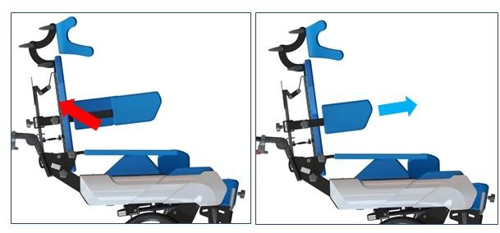
Obr. 12: Demontáž bočních opěrek

Nastavení loketních opěrek
Systém loketních opěrek umožňuje plynulé nastavení úhlu, výšky a rozpětí loketních opěrek. Chcete-li změnit úhel loketní opěrky, povolte zajišťovací knoflíky (obr. 13) a poté, po nastavení požadovaného úhlu, zajistěte mechanismus loketní opěrky utažením.

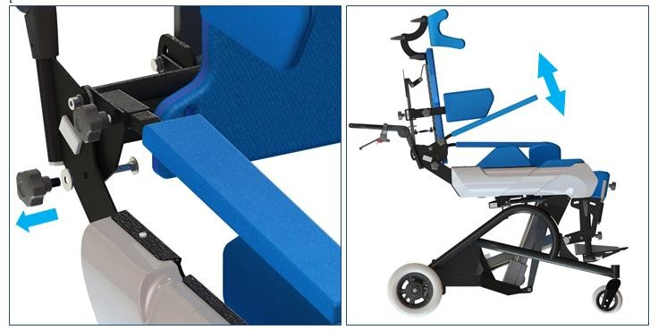

Obr. 13: Nastavení úhlu loketní opěrky

Rozteč loketních opěrek se nastavuje prohozením loketních opěrek. Chcete-li je prohodit na opačné strany, vytáhněte nastavovací čepy zajišťující loketní opěrky, vytáhněte loketní opěrky z kotvicích míst a prohoďte je.

Demontáž loketních opěrek
Demontáž loketních opěrek je možná odšroubováním zajišťujících knoflíků označených červenou šipkou (obrázek 14). Chcete-li opět nainstalovat loketní opěrky, zasuňte je zpět do drážky a utáhněte zajišťovací knoflíky.
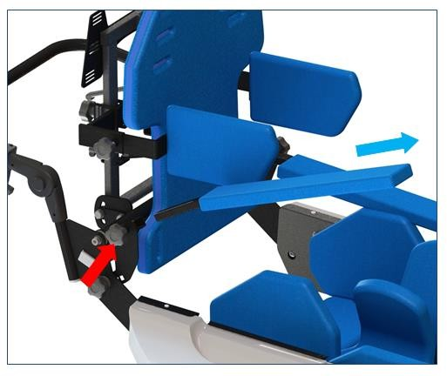
Obr. 14: Demontáž loketních opěrek

Nastavení opěrky nohou
Opěrka nohou se používá k podepření nohou při sezení, ležení a během naklápění. Nastavení opěrky nohou:
- výška,
- úhlové polohování stupaček.

Nastavení výšky opěrky nohou
Nesprávně dotažené knoflíky a šrouby mohou způsobit pohyb opěrky nohou ve vzpřímené poloze, což může vést ke zranění pacienta nebo poškození zařízení.

Knoflíkem označeným červenou šipkou na obrázku 15 nastavte výšku opěrky nohou. Jsou zde dvě varianty regulace. První varianta (obrázek v modrém rámečku) má knoflíky na přední straně zařízení, zatímco u druhé varianty (obrázek v červeném rámečku) má knoflíky na stranách zařízení. Chcete-li změnit výšku, musíte nejprve uvolnit knoflík a poté opěrku nohou nastavte nahoru nebo dolů. Po uvedení do požadované polohy je třeba knoflíky řádně dotáhnout. Opěrky nohou lze nastavit individuálně, což umožňuje jejich nastavení pro různé délky dolních končetin. Na vnějších plochách nastavovacích částí je stupnice, která pomáhá jejich správnému nastavení.
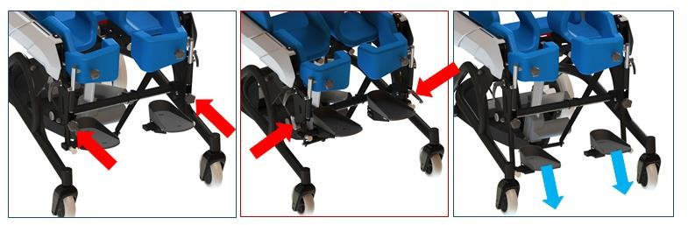
Obr. 15: Nastavení výšky nožní opěrky

- Upravte opěrku nohou podle stupnice, která se nachází na vnější straně opěrky nohou

Při vytahování opěrky nohou nepřekračujte stupnici nad hodnotu MAX. Vytáhnutí opěrky nohou za značku MAX může způsobit pád a zranění nohou uživatele nebo poškození zařízení.

Nastavení úhlu a polohy stupačky
Chcete-li změnit polohu, povolte seřizovací šrouby pod stupačkou, označené červenými šipkami na obrázku 16. Uvolnění šroubů umožní nastavení správné polohy chodidla uživatele. Po nastavení do požadované polohy řádně utáhněte šrouby.
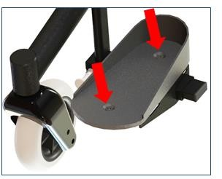
Obr. 16: Nastavení úhlu a polohy podnožky

Upevnění chodidel na stupačce
Aby byla manipulace s multifunkčním zařízením BAFFIN TRIO bezpečná, je nutné zajistit nohy uživatele na stupačkách. Zajištění nohou se provádí pomocí čtyř popruhů. Odepněte přezky popruhů, položte nohy na stupačky, nastavte popruhy tak, aby těsně přiléhaly k nohám. Nakonec zajistěte přezky (obr. 17).
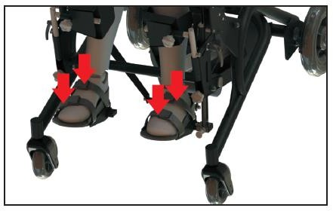

Obr. 17: Zajištění chodidel na stupačce

Nastavení a regulace kolenních opěrek

Uvolnění a zajištění kolenních opěrek
Použijte knoflíky označené červenou šipkou (obr. 18). Chcete-li uvolnit kolenní opěrku, uvolněte zajišťovací knoflík a odkloňte kolenní opěrku od kolena uživatele. Poté vysuňte kolenní opěru nahoru a vyjměte ji nebo vytáhněte ven.
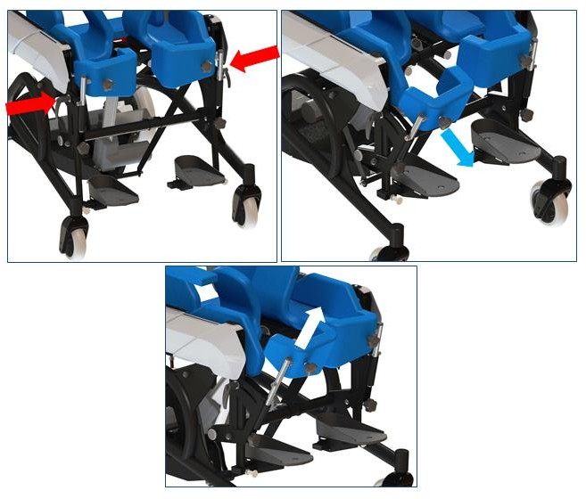

Obr. 18: Uvolnění a zajištění kolenních opěrek

Chcete-li zajistit kolenní opěrku, zasuňte rameno kolenní opěrky do zámku a poté ji přesuňte ke koleni uživatele.
Po nastavení správné vzdálenosti od kolena uživatele (tj. minimálního prostoru mezi kolenem uživatele a kolenní opěrkou, který není nepohodlný) zajistěte kolenní opěrku knoflíkem.
Při správném nasazení by kolenní opěra neměla vyvíjet příliš velký tlak na nohu v poloze sedu ani ve stoje. Při každém zajištění kolenních opěrek je zkontrolujte zatažením kolenních opěrek ve směru otevírání.

Regulace a nastavení kolenních opěrek
Kolenní opěrky můžete nastavit tak, že kolena odtáhne nezávisle k sobě nebo od sebe. Za tímto účelem povolte knoflík označený červenou šipkou (obr. 19) a posuňte kolenní opěru doleva nebo doprava. Po nastavení požadované polohy je nutné knoflík dotáhnout, dokud neucítíte odpor. Při správném seřízení by kolenní opěrka neměla vyvíjet příliš velký tlak na nohu v poloze sedu nebo ve stoje.
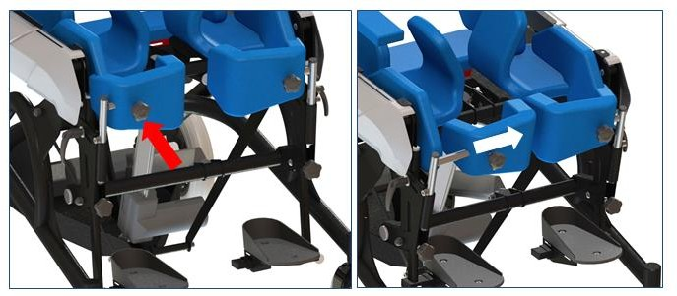
Obr. 19: Nastavení kolenních opěrek

Pokaždé, když je kolenní opěrka upevněna, zkontrolujte, zda je řádně zajištěna zatažením ve směru otevírání. Při správném nastavení by kolenní opěrka neměla na nohu v poloze sedu ani ve stoje vytvářet příliš velký tlak.

Nastavení zádové opěrky
Produkty BAFFIN jako jediné na trhu nabízí konstrukci zádové opěrky založenou na lidské páteři. Tato jedinečná funkce umožňuje anatomické nebo korekční nastavení zádové opěrky. Středová část je sestavena z jednotlivých segmentů umístěných po 26 mm.
Chcete-li nastavit zádovou opěrku, povolte seřizovací šrouby (obr. 20) a po dosažení požadovaného tvaru je řádně utáhněte. Chcete-li dosáhnout přesnějšího tvarování zádové opěrky, oddělte kryt opěrky od středové části, která je upevněna pomocí suchého zipu.
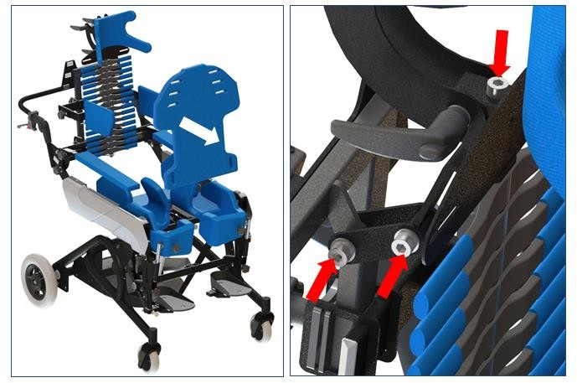
Obr. 20: Tvarování zádové opěrky – sejmutí krytu

Je nezbytné, aby tvar zádové opěrky určil lékař.

Nasazení a nastavení vesty a kyčelních popruhů
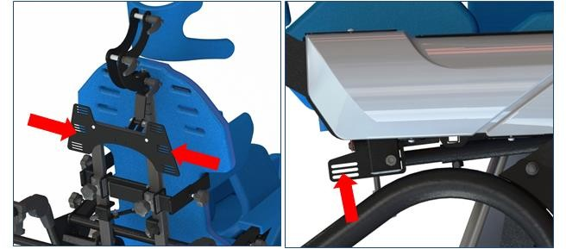
Vesta a kyčelní popruhy slouží k zajištění správné polohy uživatele na sedadle. Vesta a kyčelní popruhy jsou k zařízení připevněny pomocí pásů. Pro správné upevnění vesty protáhněte upevňovací pásy upevňovacími otvory. Tyto otvory se nachází v horní části zádové opěrky (obr. 21) a v zadní části sedadla, na levé a pravé straně, za plastovými kryty (obr. 22). Délka upevňovacích pásů může být nastavena protažením pásů upevňovacími oky nebo přezkami, které upevňují pásy k vestě.

Obr. 21: Oka k upevnění vesty

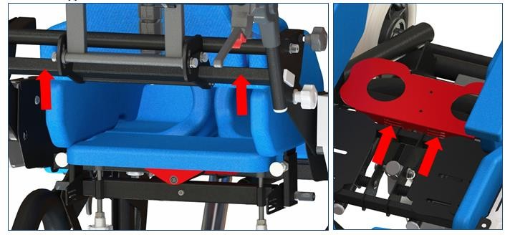
Kyčelní popruhy jsou upevněny vzadu k nosníku zádové opěrky a procházejí profilem pod sedadlem vpředu (obr. 22). Délku pásů lze nastavit protažením pásů upevňovacími přezkami.
Obr. 22: Nastavení polohy sedadla

Před přesunem pacienta do vzpřímené polohy se ujistěte, že jsou všechny pásy řádně zajištěny v upevňovacích okách, a že všechny přezky vesty a kyčelních popruhů jsou správně zavřené.

6.
Změna polohy

Změna polohy / vzpřímení
Zařízení Baffin Trio je vybaveno dálkovým ovládáním pro snadnou změnu polohy sedadla. Uživatel může být z polohy sedu
Převeden do polohy stoje nebo lehu.
Uživatel nemůže být uveden do vzpřímené polohy, dokud nejsou vyhotoveny všechny postupy nastavení. Viz kapitola 5 výše. Zkontrolujte, zda jsou všechny stavěcí a upevňovací šrouby řádně utaženy. Před umístěním uživatele do vzpřímené polohy se ujistěte, že jsou provedeny následující kroky:

    - nasaďte hrudní pás a utáhněte všechny přezky tak, aby byl uživatel v zařízení řádně stabilizován;
    - nasaďte a upevněte abdukční pásy nohou;
    - ujistěte se, že jsou zajištěné brzdy kol;
    - utáhněte kolenní opěrky; zkontrolujte, zda žádná část zařízení nevyvíjí příliš velký tlak na tělo uživatele v poloze sedu se zajištěnými kolenními opěrkami;
    - odeberte všechny předměty ze stolku.

Změna z polohy sedu do polohy stoje
Zajistěte, aby byly provedeny všechny výše uvedené postupy a kontroly.

Na dálkovém ovladači stiskněte tlačítko označené modrou šipkou (obr. 23). Pro návrat do polohy sedu, stiskněte tlačítko na dálkovém ovladači označené červenou šipkou.
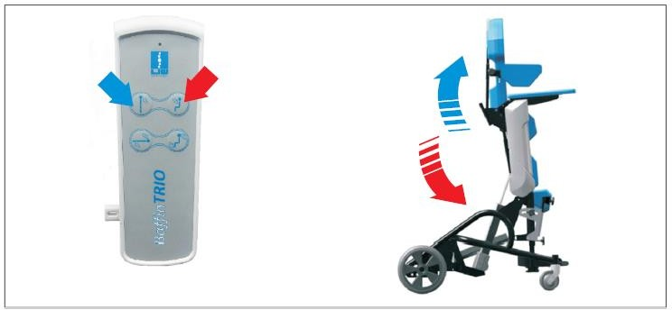

Obr. 23: Změna polohy – vzpřímení

Ovládání dálkového ovladače lze deaktivovat vytažením kolíku – viz prvek zvýrazněný modrou šipkou na (obr. 24)
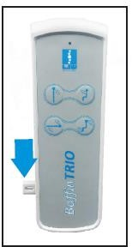

Obr. 24: Deaktivace dálkového ovladače

Změna z polohy sedu do polohy lehu
Na dálkovém ovladači stiskněte tlačítko označené modrou šipkou (obr. 25) – zádová opěrka se začne sklápět dolů a opěrky nohou se začnou pohybovat nahoru. Držte tlačítko na dálkovém ovladači stisknuté, dokud zařízení nebude v úplné poloze lehu. Pohyb zařízení lze kdykoli zastavit, čímž můžete dosáhnout různých pozic. Pro návrat do polohy sedu stiskněte tlačítko na dálkovém ovladači označené červenou šipkou.
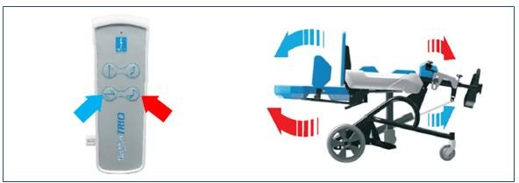

Obr. 25: Změna polohy – poloha lehu

Sedadlo mění polohu (ve stoje, v sedu, v lehu) plynule po dobu maximálně 2 minut. Poté je povinná 18minutová přestávka. Jedná se o požadavek činnosti pohonu.

Nedodržení výše uvedeného pokynu může mít za následek trvalé poškození sedadla.

7 Vybavení

Opěrka hlavy
Opěrka hlavy se používá ke stabilizaci hlavy a jejím udržení ve správné poloze v poloze sedu, lehu nebo ve stoje.

Když je pacient v poloze lehu, opěrka hlavy se musí používat.

Nastavení hlavové opěrky
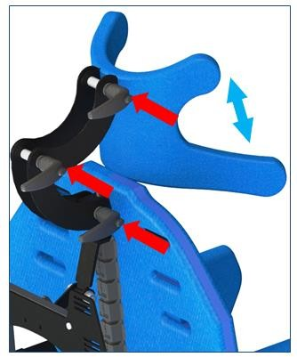
Chcete-li změnit polohu opěrky hlavy, povolte nastavovací knoflíky (obr. 26), nastavte opěrku hlavy do požadované polohy a utáhněte nastavovací knoflíky.

Obr. 26: Nastavení hlavové opěrky

Stůl
Před montáží nastavte rozteč mezi držadly stolu podle rozteče loketních opěrek. Nesprávné nastavení může způsobit nestabilitu stolu, poškození zařízení nebo případné zranění uživatele.

Nastavení šířky úchytů stolu
Chcete-li přizpůsobit šířku úchytů stolu podle rozteče loketních opěrek, povolte šrouby na úchytech stolu (viz obr. 27, červené šipky), poté nastavte úchyty stolu tak, aby odpovídaly vzdálenosti loketních opěrek, poté šrouby utáhněte.

Montáž stolu
Chcete-li namontovat stůl na zařízení, položte desku stolu na loketní opěrky zařízení. Úchyty stolů nastavte tak, aby se daly nasunout na loketní opěrky. Poté nasuňte stůl do požadované hloubky tak, abyste dosáhli stabilní podpory (obrázek 27). Pro ochranu před náhodným vysunutím je stůl vybaven páskou na suchý zip. Jakmile je stůl nainstalován, zajistěte jej páskou na suchý zip kolem opěrek rukou.
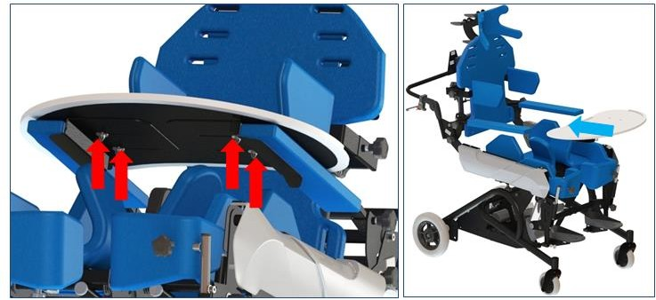

Obr. 27: Montáž stolu

Čalounění
Čalounění na zařízení je vyrobeno z prodyšného materiálu. Je v souladu s certifikačním systémem Öko-Tex Standard 100, který zajišťuje celkovou bezpečnost uživatele (včetně dětí). Tkanina použitá na čalounění neobsahuje žádné škodlivé látky, např. pesticidy, chlorfenoly, formaldehyd, barviva způsobující alergie, zakázaná azobarviva a extrahovatelné těžké kovy. Certifikát Öko-Tex Standard 100 se uděluje pouze takovým textiliím, jejichž všechny komponenty jsou testovány během každé fáze výrobního procesu a získávají pozitivní výsledky.
Čalounění je odnímatelné a omyvatelné. Každý prvek má zip nebo patentky. Před praním se ujistěte, že jste odstranili všechny pěnové prvky.
Čalounění lze prát ručně nebo v pračce při maximální teplotě 40 °C s krátkým odstředěním. Nesušte v sušičce. Použijte nebiologický prací prášek, vhodný pro jemné tkaniny.

Baterie

Před prvním použitím zapojte zařízení do sítě 100–240V, aby se odemkla baterie a dosáhlo se úplného nabití baterie.

Baterie je individuální zdroj napájení, který umožňuje automatické ovládání bez nutnosti připojení zařízení do sítě 230V. Po vybití je třeba baterii znovu nabít. Na krytu baterie je dioda, která indikuje stav baterie během nabíjení.

Režim nabíjení (když je systém připojen k síti 100–240V):
- dioda svítí oranžově, konstantní krátké světelné impulsy o frekvenci 1s – nabíjení
- dioda svítí zeleně, monotónní světlo – nabíjení je ukončeno a baterie je nabitá.

Nízký stav baterie je signalizován opakovanými krátkými zvukovými signály – upozornění, že je třeba zařízení připojit k síti 100–240 V pro opětovné nabití baterie.
První zvukový signál znamená, že zbývá ještě 10 až 15 % energie, což umožní dokončit proces vertikalizace a bezpečný návrat zařízení do výchozí polohy.
Po zaznění prvního zvukového signálu indikujícího nízký stav baterie by se neměl spouštět proces vertikalizace dříve, než se zařízení opět připojí k síti 100–240V.
Mohlo by dojít k úplnému vybití baterie, náhlého zastavení zařízení a nemožnosti uvedení zařízení zpět do výchozí polohy.

Technické údaje baterie: ion-lithiová baterie. Výstupní parametry: 25,2 V 1800 mAh 45 Wh
Technické údaje nabíječky: impulsní napájení. Vstupní parametry: AC 100-240 V 1.5 A. Výstupní parametry: DC 29V 2 A

Chcete-li dosáhnout maximální životnosti baterie, nabíjejte ji alespoň jednou týdně po minimální dobu: 12 h. Po vybití baterie by měla být baterie okamžitě nabita. Udržování baterie ve zcela vybitém stavu vede k jejímu trvalému poškození. Reklamace z důvodu nevhodného používání baterie nebudou brány v úvahu.

Vestavěný systém zámku páteře

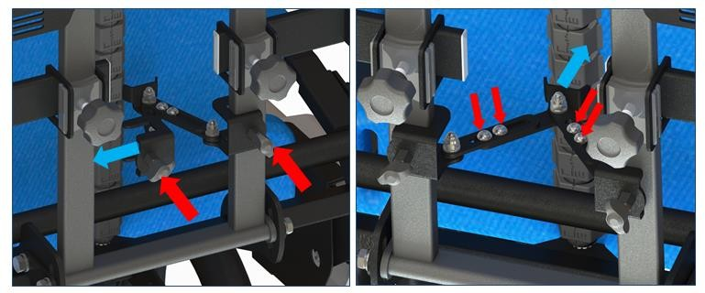
Rozhodnutí o montáži dodatečného vestavěného systému zámku páteře by měla učinit pouze osoba oprávněná výrobcem u každého zařízení jednotlivého zařízení pro povolení vertikální polohy po získání správného certifikátu. Pro instalaci zámku by se měly povolit knoflíky (označené červenými šipkami na obr. 28 vlevo) a poté by se měl zámek přesunout na profilech zařízení zpět. Po dosažení požadované výšky zámku opět knoflíky utáhněte. Pro seřízení zámku je třeba povolit čtyři šrouby (čtyři označené červenými šipkami na obr. 28 vpravo), poté utáhnout ke středové části, a nakonec zajistit utažením šroubů.

Obr. 28 Instalace vestavěného systému zámku páteře

8 Manipulace se zařízením

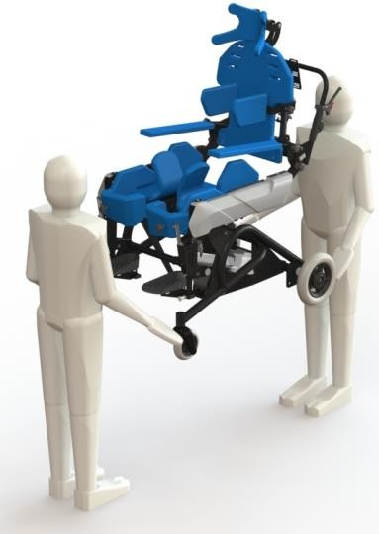Pro přesun zařízení BAFFIN TRIO se vyžadují dvě osoby. Základnu zařízení uchopte oběma rukama, zařízení rovnoměrně zvedněte a poté přesuňte na cílové místo.
Obr. 29 Manipulace se zařízením

Při přemisťování a přepravě zařízení odpojte dálkové ovládání.

9 Všeobecná péče a čištění
Zařízení Baffin TRIO je vyroben oceli a hliníku s práškovým lakováním. Ke kovové konstrukci jsou připevněny plastové kryty a výplně z pěny a molitanu. Pěna je potažena textilními potahy. Je důležité, aby bylo zařízení pravidelně čištěno a udržováno v souladu s těmito pokyny.
Nátěry a plastové potahy by měly být čištěny navlhčeným hadříkem pomocí jemného čisticího prostředku. Čalounění lze prát v ruce nebo v pračce při maximální teplotě 40 °C.
Zařízení není vodotěsné. Zařízení nevystavujte přímému kontaktu s vodou. Zařízení je určeno k použití uvnitř při pokojové teplotě. Nepoužívejte zařízení venku ani jej nevystavujte přímému kontaktu s povětrnostními podmínkami.

Při mytí čalounění buďte šetrní k suchým zipům. Aby nedošlo k poškození čalounění, ujistěte se, že pásky na suchý zip nejsou odepnuté a nedotýkají se veluru. Neperte společně s pěnovou výplní. Myjte pouze čalounění.

Během praní používejte čisticí prostředky s certifikátem PZH určené pro jemné materiály. Používejte v množství uvedeném na obalu.
- Zbavení se vody – neždímejte, krátkodobé odstředění je přijatelné.
- Sušení – vysušte pověšením při pokojové teplotě.

Pěnové a molitanové výplně:
- Čistěte pomocí vysavače nebo jemného kartáčku.
- Lze použít navlhčený hadřík a jemné chemické prostředky. Po čištění důkladně vysušte při pokojové teplotě.
Pokud zařízení používají různí pacienti (např. v rehabilitačním centru), je nutné používat dezinfekční prostředky. Pro ruční dezinfekci se doporučuje použít 0,25% – 0,5% roztok Incidin plus nebo jiný podobný prostředek. Je nutné postupovat podle pokynů k použití dodaných výrobcem dezinfekčního prostředku.

Rada: před dezinfekcí vyčistěte čalounění a rukojeti.

10 Likvidace produktu

Pokud uživatel již nechce používat produkt, je povinen jej zlikvidovat v souladu s předpisy na ochranu životního prostředí.
Jeho povinností je provést dezinfekci zařízení, protože výrobek, který není vydezinfikován v souladu s předpisy o ochraně životního prostředí, je považován za nebezpečný.
Likvidace výrobku může být:
- Provedena společností, která vlastní oprávnění na likvidaci zařízení.
- V případě sešrotování výrobku budou plastové prvky zlikvidovány odděleně od kovových v souladu s požadavky.
- V případě jakýchkoli dotazů se obraťte na místní úřady, společnosti zabývající se likvidací odpadu nebo na naše oddělení údržby.
- Elektrické komponenty (pohony, ovladače, panely, baterie) musí být zlikvidovány jako elektrický odpad v souladu se směrnicí OEEZ.

11 Servis a údržba
V případě zjištění jakýchkoli poruch nebo závad je nutno okamžitě přestat zařízení používat a obrátit se na prodejce nebo na výrobce. Vadný díl musí být oddělen tak, aby nemohlo dojít k rozšíření oblasti poškození. V žádném případě se nepokoušejte výrobek demontovat nebo opravovat. Originální díly nenahrazujte díly pocházejícími ze zdroje, který nebyl schválen výrobcem.

Pokud se uživatel rozhodne přestat výrobek používat, je povinen jej zlikvidovat v souladu s předpisy o ochraně životního prostředí.
Ekonomická životnost výrobku je pět let.
Výrobce zajišťuje pozáruční servis. Kontaktní údaje:

LIW Care Technology Sp. z o.o., ul. Golfowa 7, 94-406 Łódź, Polsko.

biuro@liwcare.pl

Aktuální kontaktní údaje jsou uvedeny na adrese: www.liwcare.pl

Záruční podmínky jsou uvedeny na záručním listě, který je nedílnou součástí tohoto prohlášení. Záruční list je připojen na poslední straně tohoto dokumentu.
12 Identifikační štítek

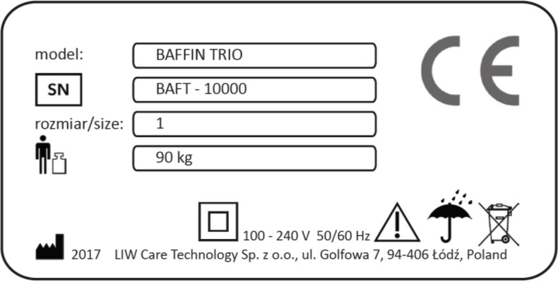

13 Významy symbolů

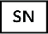
Název výrobce a datum výroby

Výrobní číslo

Přípustná hmotnost uživatele

Zabraňte působení vody

Poznámka! Řiďte se návodem k obsluze výrobku

Elektrické zařízení, třída ochrany II 100-240V – napětí
50/60 Hz – frekvence

Směr odjištění
Směr pohybu
Označení shody v souladu se směrnicí EU č. 93/42 EHS, příloha VII, o zdravotnických
prostředcích

Zákaz likvidace zařízení společně s domovním odpadem

14 Shoda s bezpečnostními požadavky pro zdravotnické prostředky

Baffin TRIO splňuje základní požadavky směrnice MDD 93/42 EHS pro zdravotnické prostředky. Baffin TRIO je v souladu s přílohou IX směrnice MDD 93/42 EHS, je neinvazivním neaktivním zdravotnickým prostředkem třídy I podle předpisu 12.
Prohlášení o shodě pro tento výrobek je možno obdržet v oddělení odbytu výrobce.

ZÁRUČNÍ LIST
Záruční podmínky:

- Výrobce tohoto zdravotnického prostředku – LIW Care Technology Sp. z o.o. (ul. Golfowa 7, 94-406 Łódź, Polsko) – zaručuje, že společnost prodává provozuschopné zařízení prosté výrobních, montážních, materiálových a jiných vad, a že toto zařízení bude prosté těchto vad během záruční doby. Tato záruka nepokrývá užitečnost výrobku pro účely kupujícího.
- LIW Care Technology Sp. z o. o. (výrobce) poskytuje na zařízení dvouletou záruku počínaje dnem nákupu.
- Jediným dokladem o záruce je tento záruční list vystavený prodejcem kupujícímu. Pro přenos nároků ze záruky je nutno provést převod držení tohoto záručního listu.
- V případě zjištění jakýchkoli poruch nebo vad během záruční doby výrobce odstraní vadu na své vlastní náklady. V případě výměny dílů se odstraněný díl stane majetkem společnosti LIW Care Technology Sp. z o. o. a nebude vrácen uživateli záruky.
- Na základě této záruky je uživatel povinen v průběhu záruční doby nahlásit fyzickou vadu na výrobku prostřednictvím formuláře uvedeného na naší webové stránce: www.liwcare.pl, a to po předchozím přihlášení se do „zákaznické zóny“ poštou na adresu společnosti LIW Care Technology Sp. z o. o. nebo na tel. čísle: +48 42 212- 35- 18
- Na základě této záruky je uživatel povinen doručit zařízení spolu se záručním listem a s originálním dokladem o koupi (DPH faktura nebo pokladní doklad) na náklady výrobce do jeho sídla. Pokud není žádný takový doklad k dispozici, bude dnem nákupu (začátkem záruční doby) datum výroby.
- Zařízení odeslané k servisnímu zásahu by mělo mít čisté čalounění nebo v případě nemožnosti je vyprat by čalounění mělo být sejmuto. V případě obdržení zašpiněného zařízení k servisu má výrobce právo odmítnout provést opravu.
- Tato záruka se nevztahuje na následující případy:
  - Vyřazené části a díly zničené nebo poškozené nesprávným používáním (zejména například vydanými nesprávnými pokyny nebo nevhodnými podmínkami) nebo nevhodným skladováním výrobku.
  - Poškození způsobené úpravou nebo doplněním zařízení uživatelem nebo třetími stranami.
  - Poškození způsobené nesprávným čištěním nebo nesprávnou údržbou výrobku uživatelem nebo třetí stranou.
  - Poškození způsobené běžným opotřebením nebo obvyklým zastaráním výrobku.
  - Poškození způsobené nedbalostí uživatele (zejména například při údržbě a čištění výrobku).
  - Poškození způsobené událostí vyšší moci.
  - Poškození způsobené vnějšími vlivy (znečištění, mechanické poškození a poškození vodou).
- Záruka nezahrnuje regulaci a seřízení v průběhu záruční doby, protože se nejedná o vadu výrobku.
- Pro vyřízení výše uvedené záruky je uživatel povinen doručit výrobek bezpečně zabalený výrobci. Za tímto účelem použijte původní obal. Pokud uživatel nedodá výrobek zabalený v původním obalu, musí náhradní obal splňovat následující požadavky: pevná krabice s neporušenými stěnami, samostatná ochrana pro každou komponentu, výplňový materiál, pevná páska použitá k přelepení a adresa odesílatele nebo příjemce (LIW Care Technology Sp. z o. o).
Společnost LIW Care Technology Sp. z o. o. nebude zodpovědná za poškození výrobku způsobené nevhodným obalem.
- Záruční oprava nebo výměna bude provedena, pokud možno, do 30 dnů od řádného dodání výrobku držitelem záruky společnosti LIW Care Technology Sp. z o. o.
- Po záruční opravě bude výrobek doručen na náklady společnosti LIW Care Technology Sp. z o. o. na adresu dodavatele. V případě, že nebude obdržen správně adresovaný obal, bude držitel záruky povinen nést veškeré náklady související s dopravou a uskladněním výrobku.
- Záruka kvality poskytnutá společností LIW Care Technology Sp. z o. o. nemá vliv na zákonná práva kupujícího.

Děkujeme Vám, že jste si vybrali tento výrobek. Přejeme Vám úspěch při terapii s naším zařízením.

POZNÁMKA!
ZÁRUČNÍ LIST UCHOVEJTE NA BEZPEČNÉM MÍSTĚ
Před přijetím výrobku k záruční opravě bude LIW Care Technology Sp. z o. o. vyžadovat předložení tohoto dokumentu.

Název výrobku/typ: ……………………….......................Výrobní číslo: …………………………………………………………………..

Datum prodeje: ………………………………………………………… Razítko a podpis prodejce: ………………………………………………

č. | Datum žádosti o opravu | Provedené činnosti | Datum dokončení opravy | Razítko a podpis technika
1
2
3
4

